Министерство образования Республики Беларусь
Учреждение образования
«Гомельский государственный университет
имени Франциска Скорины»

Факультет физики и ИТ

Кафедра общей физики

Отчёт по лабораторной работе №2
«Операции редактирования эскиза»

Выполнил студент группы МС-32:
Проверил старший преподаватель:
Баль П. М.
Подалов М. А.

Гомель 2022

Лабораторная работа №2

Операции редактирования эскиза

Цель работы: изучение базовых инструментов и операций редактирования Autodesk Inventor.

Ход работы
Задание 6. Вариант 1.

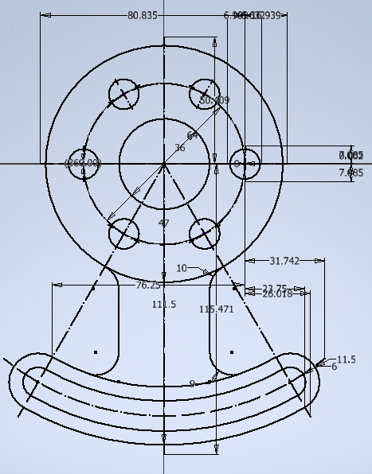

Рисунок 1 – эскиз плоскости XY

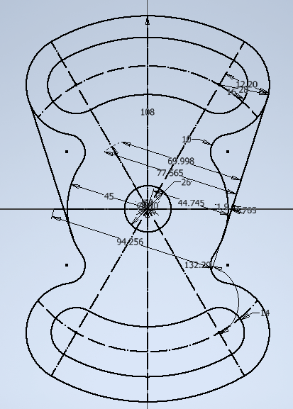

Рисунок 2 – эскиз плоскости XZ

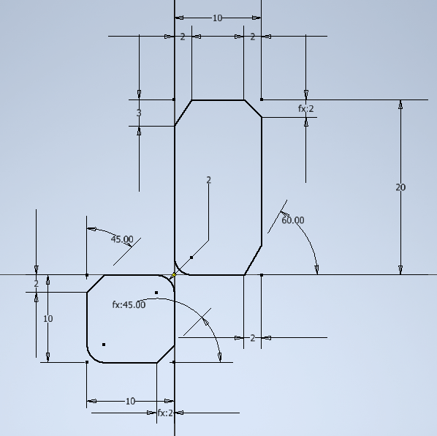

Рисунок 3 – эскиз плоскости ZY

